

**秋高气爽 言语芬芳**

——讲述，让语言流淌



**巫小芳工作室 简 报**

**2020年第六期**

**双流区名教师工作室——巫小芳工作室**

**工 作 简 报**

2020年第6 期

巫小芳工作室 2020年10月

编辑部：巫小芳工作室

负责人：巫小芳

编 委：胡佳英 段霁洮 郭佳丽 段 丹 张先连 凌姗

刘柯利 郭 净 胡慧婷 余采倪 杨晓梅

责任编辑：张先连

联系邮箱：1525723040@qq.com

2020.10出版

**目录**

活动方案

2020年9月第3次活动方案（线上教研） 1

2020年10月第4次活动方案（线上教研） 3

研修简讯

有话可说，有情可抒 5

言之有序，述之有据 7

课例研讨

中班说明性讲述：幼儿园地图 中科院光电所幼儿园 杨晓梅 9

大班叙事性讲述：小老鼠的旅行日记 成都市双流区实验幼儿园 胡慧婷 11

大班叙事性讲述：特别的小刺猬 成都市双流区公兴幼儿园 郭佳丽 13

专题讲座

聚焦叙事性讲述，把握教育指导策略 成都市双流区公兴幼儿园 郭佳丽 16

有话可说，有情可抒 成都市双流区实验幼儿园 胡慧婷 19

燃趣味 悦讲述 双流区胜利幼儿园 郭净 23

****活动方案****

**成都市双流区名教师巫小芳工作室**

# 2020年9月第3次活动方案（线上教研）

**一、活动时间及地点**

1. 时间：2020年10月15日，14:00-17：00

2. 地点：腾讯会议平台

**二、活动内容**

叙事性讲述活动组织策略

**三、参会人员**

巫小芳、胡佳英、郭净（产假）、段丹、刘柯利、段霁洮、张先连、郭佳丽、杨晓梅、凌姗、胡慧婷、余采倪

**四、注意事项**

请工作室成员提前做好工作安排，准时参加活动。

**五、具体安排**

|  |  |  |  |
| --- | --- | --- | --- |
| **时间** | **地点** | **具体安排** | **负责人员** |
| 13:50-14:00 | 腾讯会议  平台 | 点名 | 段霁洮 |
| 14:00-16:00 | 大班叙事性讲述活动课例展示《小老鼠的旅行日记》 | 胡慧婷 |
| 大班叙事性讲述活动课例展示  《特别的小刺猬》 | 郭佳丽 |
| 讲座《有话可说，有情可抒——开展叙事性讲述活动的体会》 | 胡慧婷 |
| 讲座《聚焦讲述活动 促幼儿叙事发展》 | 郭佳丽 |
| 16:00-16:20 | 茶歇 |  |
| 16:30-17:30 | 叙事性讲述活动目标设定与组织策略研讨 | 全体组员 |

**六、宣传工作**

1.主持人：段霁洮

2. 照相及简讯：郭佳丽

3. 名师网络负责：刘柯利

4. 简报：杨晓梅

5. 记录：杨晓梅

成都市双流区名教师巫小芳工作室

2020年10月14日

**成都市双流区名教师巫小芳工作室**

# 2020年10月第4次活动方案（线上教研）

**一、活动时间及地点**

1. 时间：2020年10月23日，14:00-17：00

2. 地点：腾讯会议平台

**二、活动内容**

叙事性讲述活动组织策略

**三、参会人员**

巫小芳、胡佳英、郭净、段丹、刘柯利、段霁洮(请假）、张先连、郭佳丽、杨晓梅、凌姗、胡慧婷、余采倪

**四、注意事项**

请工作室成员提前做好工作安排，准时参加活动。

**五、具体安排**

|  |  |  |  |
| --- | --- | --- | --- |
| **时间** | **地点** | **具体安排** | **负责人员** |
| 14:20—14:30 | 腾讯会议  平台 | 点名 | 胡佳英 |
| 14:30—15:30 | 中班说明性讲述活动课例展示《幼儿园地图》 | 杨晓梅 |
| 讲座《燃趣味 悦讲述 ——在一日活动中发展幼儿说明性讲述能力》 | 郭净 |
| 15:30—16:00 | 茶歇 |  |
| 16:00—17:00 | 说明性讲述活动目标设定与组织策略研讨 | 全体组员 |

**六、宣传工作**

1.主持人：胡佳英

2. 照相及简讯：郭佳丽

3. 名师网络负责：刘柯利

4. 简报：杨晓梅

5. 记录：杨晓梅

成都市双流区名教师巫小芳工作室

2020年10月23日

**研修简讯**

# 有话可说，有情可抒

**——记巫小芳名师工作室2020秋第3次研修活动**

2020年10月15日下午2点，双流区名教师巫小芳工作室全体成员，通过腾讯会议网络平台，开展了本学期第三次研修活动。

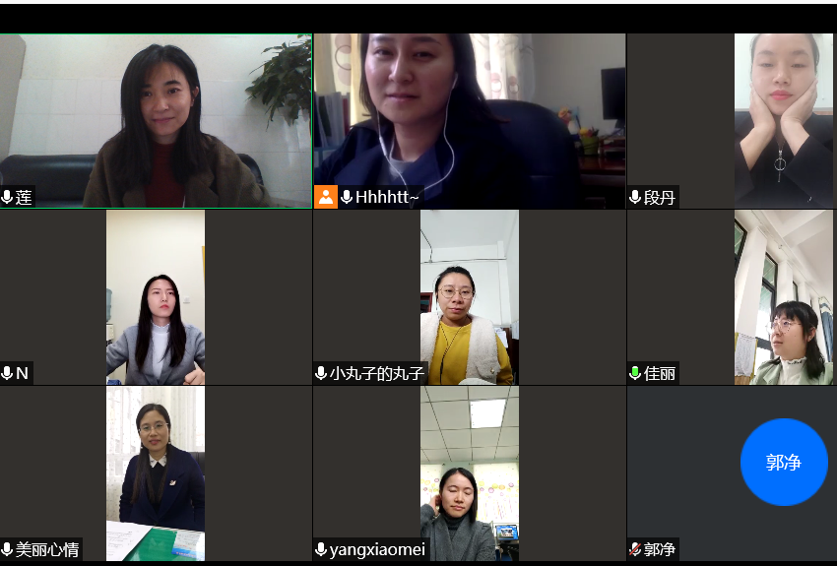

首先， 全体学员观看了胡慧婷老师的叙事性讲述活动视频《小老鼠的旅行日记》，活动中，胡老师通过问题：你们喜欢旅行吗？引出讲述话题，接着，通过分段讲述和自由讲述的方式引导孩子们叙述了小老鼠10天的旅行日记；最后，通过排图的方式引发孩子新的讲述经验，促进幼儿的完整讲述。接着，学员郭佳丽老师进行了大班叙事性讲述活动《特别的小老鼠》的说课，郭老师从目标制定、活动准备、活动过程（视频导入激发幼儿讲述兴趣；问题引导激发幼儿对故事的两个情节从地点、发生的事件、心情进行丰富的讲述；自由和分组讲述丰富幼儿讲述经验；最后借助图谱对故事进行了整体叙述）进行了详细的说课。

观摩活动完毕，学员胡慧婷老师做了题为《有话可说，有情可抒》的讲座，胡老师从叙事性活动和谈话活动区别，讲述活动的类型及特点，叙事性讲述活动的组织策略三个方面进行了分享。郭佳丽老师做了题为《聚焦叙事性讲述活动 促幼儿语言发展》的专题交流，郭老师从叙事性讲述活动的内涵、教师组织叙事性讲述活动的现状、叙事性讲述活动的指导策略三方面进行了分享。讲座完毕，全体学员围绕问题：如何让孩子进行有条理的丰富讲述？开展了讨论。大家一致认为提供凭借物、图谱符号、问题支架、运用动作和表情及日常积累讲述经验等都能促进幼儿叙事性讲述活动的提升，最后巫园长指出多元的评价方式也是引发幼儿新讲述经验的有效方式。

幼儿园阶段是培养幼儿语言能力发展的重要时期，相信本次研讨活动后，学员们能把握叙述性讲述活动的精髓，运用组织好这一活动形式，在日常活动中鼓励幼儿讲述和表达，为幼儿创设各种讲述的机会，提高幼儿讲述质量。

# 言之有序，述之有据

**——记巫小芳名师工作室2020秋第4次研修活动**

2020年10月23日下午14:30，双流区名教师巫小芳工作室全体成员通过腾讯会议围绕“中班说明性讲述活动的设计与组织”展开本学期第四次研修活动。

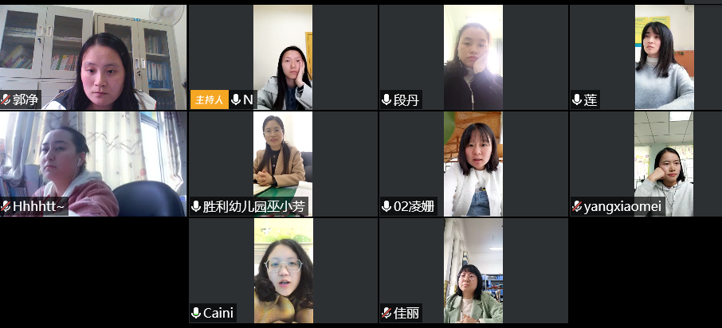 首先，杨晓梅老师针对中班说明性讲述活动《幼儿园地图》进行了说课。杨老师结合班级近期关于“空间科学”的探究以及师幼共创的幼儿园平面图确定了讲述对象，根据学前儿童讲述活动核心经验制订了活动目标、设计了活动流程。杨老师就活动组织过程中遇到的困难和问题进行了描述，希望得到导师和学员的解答。

紧接着，郭净老师带来了专题讲座《燃趣味 悦讲述——在一日活动中发展幼儿说明性讲述能力》。她带领学员一起回顾了说明讲述的含义和核心经验，通过丰富多样的案例介绍了一日活动中丰富幼儿说明性讲述经验的可操作策略。

讲座完毕，全体学员在导师巫小芳的带领下围绕“讲述对象的选择”“目标的制定”以及“讲述活动的评价”展开了讨论。我们认为一次优秀的说明性讲述活动设计离不开与幼儿生活经验、兴趣爱好息息相关的讲述对象、逃不出与幼儿年龄特点相匹配的目标制定、更脱离不了教师游戏化、情景化的情景设置。导师巫小芳还特别强调幼儿说明性讲述经验的获得源于幼儿生活的点点滴滴，除了集体教学我们更应关注幼儿一日活动中的各种教育契机，有意识丰富幼儿说明性讲述的经验。

相信通过今天的活动，学员们进一步内化了对说明性讲述经验的理解。在一日活动中，为幼儿创设“想说、敢说、愿意说”的氛围，抓住一日生活中的教育契机，鼓励幼儿大胆表达，丰富说明性讲述经验。

****课例研讨****

# 中班说明性讲述：幼儿园地图 中科院光电所幼儿园 杨晓梅

**一、活动目标**

1.尝试较为准确恰当的词汇讲述楼层中各活动室所在的位置及其主要功能。

2.能按照一定的顺序讲述楼层平面图。

**二、活动准备**

幼儿园1~3楼层平面图、小导游贴纸。

**三、活动过程**

**（一）情景引入：幼儿园小导游**

前几天，有一位阿姨在我们幼儿园里迷了路，她说我们幼儿园就像迷宫一样，她找不到方向。中一班的小朋友们，你们在幼儿园里能找到路吗？让我考考你们，如果你们能回答出我的问题，那就说明你们可以做幼儿园的小导游了。

问题一：从中一班到大一班应该怎么走？

问题二：从中一班到中二班怎么走？

评价：提炼幼儿讲到的方位词。

小结：大家在介绍路线的时候使用了一些方位词，如：**，**，让我听得很清楚很明白。恭喜你们，我将给你们一个贴纸表示你们都成为了幼儿园的小导游。

**（二 ）集体讲述：2楼楼层介绍**

出示幼儿园2楼的楼层地图，请幼儿猜一猜这是哪里的地图，说说是从哪里发现的。

**如果请你介绍一些2楼的楼层地图，你打算介绍些什么？**

**A（幼儿说到多个不同功能区）**：科创室、平台、阳光书吧、中一班、中二班，这么多地方，看一看地图，你们觉得按照什么顺序讲更合适？

先介绍哪里？为什么？（接下面B）

**B(幼儿说到一个功能区)**：**，它是什么样子的/它里面有什么？我们平常在**做什么？请你从它的形状/它里面的物品和我们在**做的事情两个方面来介绍一下**。

还有什么地方？（同上）

哪位小导游能完整的介绍一下我们幼儿园的2楼？

**C（没有出现A种情况，B后接C）：**科创室、平台、阳光书吧、中一班、中二班，这么多地方，看一看地图，你们觉得按照什么顺序讲更合适？

先介绍哪里？为什么？

请**完整地讲一讲。

小结：针对用词、顺序等方面进行小结。

**（三）个别讲述：幼儿园各楼层介绍**

幼儿园里除了2楼，猜猜这是几楼的地图，这又是几楼？可爱的小导游们能给其他楼层做介绍吗？我把每个楼层的平面图缩小了，在三张桌子上分别放了1、2、3楼的楼层平面图。请你按照一定的顺序，完整的介绍一下楼层。找一张地图，试试看吧。

2~3名幼儿在集体前讲述。

今天我请了**、**等来当幼儿园的小客人，我们做导游来向他们介绍我们的幼儿园。欢迎**、**来到光电所幼儿园，首先，你们来到的是幼儿园的一楼。请**小导游做介绍。

谢谢**小导游。接着，来到的是2楼，请**小导游做介绍。

谢谢**小导游。最后，来到的是3楼，也是幼儿园的最顶层，请**小导游做介绍。

小结：针对用词、顺序等方面进行小结。

**（四）活动小结**

有你们这些小导游的介绍，我相信来幼儿园的客人再也不会迷路了。以后在幼儿园遇到客人的时候，记住哟，你们是小导游，要向他们介绍我们的幼儿园，好吗？

# 大班叙事性讲述：小老鼠的旅行日记 成都市双流区实验幼儿园 胡慧婷

**活动目标：**

1.运用日记的基本表现形式讲述故事情节。

2.在记忆、拼拼摆摆的过程中，尝试连贯讲述小老鼠旅行的故事。

3.愿意大方地在集体面前讲述小老鼠的旅行故事。

**活动准备：**

1、PPT课件；2、拼图、双面胶；3、黑板

**活动过程：**

**一、图片导入，引导幼儿观察，引出故事**

1.师：你喜欢旅行吗？

2.师：旅行之前，你们会将什么东西放进旅行背包里？小老鼠的背包里装了什么东西？这些工具有什么用？

**二、分段讲述，讲清楚前四天发生的事情**

天还没有亮，小老鼠们就已经一同出发来到丛林中寻找野生动物了。可是在黑暗中，一座巨大的山崖挡住了它们的去路，它们的探险就此开始了。

1.出示PPT1：

师：第1天，小老鼠们做了什么？

2.依次出示PPT2、3、4

师：第2天、第3天、第4天，它们会用到什么工具，用来做什么呢？

3.尝试有序、连贯讲述前四天发生的事情

师：到现在为止，日记记了几天了？还记得小老鼠在哪天，都用了哪些工具，用来做了什么吗？

**三、自由讲述，讲清楚后六天发生的事情**

1.自由讲述第5、6、7、8、9、10天发生的事情

师：小老鼠的日记一共记录了10天，那么还剩几天呢？现在请你们看图，说一说小老鼠第几天到过哪里，发生了什么事情？用了什么工具？做了什么？

2.个别幼儿讲述

师：现在我要请小朋友来讲讲第5天到第10天每天发生了什么事情，讲的时候要说清楚第几天，发生了什么事情，用了什么工具，做了什么。

**四、分组排图，寻找“野生动物”**

虽然，老鼠们觉得这次探险很开心。不过，它们觉得要是能看到一只大型的野生动物就好了。小老鼠们的这次探险中有没有遇见大型的野生动物呢？

1.幼儿分组排序

2.将幼儿的拼图展示到黑板上

师：你有什么发现？

**五、活动延伸：**

小老鼠的旅行怎么样？

# 大班叙事性讲述：特别的小刺猬 成都市双流区公兴幼儿园 郭佳丽

**一、活动目标：**

1. 尝试借助“视频和图片”等凭借物，较为清晰、完整的在集体面前讲述。
2. 能换位思考感受小刺猬的情绪变化，并尝试用第一人称来讲述心理感受。

**二、活动准备**：

物质准备：视频《小刺猬》、叙事性讲述要素图片（地点、事件、心情）、故事图片。

经验准备：会观察同伴的情绪变化、能换位思考、有讲述的经验

1. **活动过程：**
2. **视频导入：看一看，说一说**

观察视频前10秒，引导幼儿用语言讲述小刺猬来到新的幼儿园，它是什么心情呢？

幼儿讲述，教师引导幼儿进行总结：小刺猬来到新的幼儿园，认识很多新朋友很开心，很兴奋，但是也有点紧张和害怕，许多动物朋友都不认识。

1. **观看视屏，叙事故事内容：说一说，讲一讲**
2. 引导幼儿集体讲述并讨论故事情节。

师：出示图片，发生了什么事？

幼：它有点难过，小动物的足球被扎破了。

1. 借助图谱帮助幼儿梳理讲述的两个内容。

练习1：小刺猬在校车上，身上的刺扎到了小狐狸,很伤心。

练习2：在荡秋千的地方，小动物们都在荡秋千，小刺猬身上的刺太多，没人愿意推它。

1. 第二次观看视频片段，有我们遗漏的故事吗?

师：还有哪些故事被我们没讲到？

幼：在教室里，弄翻了本子，很伤心的坐到了角落。

师：有什么想补充的？  
幼：在公交车上，扎到别人。  
师：为了不让它坐，小动物们是怎么做的？  
幼：小兔子把书包放在座位上。  
师：小刺猬呢？怎么做的？  
幼：（孤零零地）坐到了最后一排。  
师：还有什么事情？  
幼：坐在窗户旁边，开始是秋天叶子落下来，后来是冬天。  
师：那说明这件伤心事经过了多久？  
幼：过了很长时间。

1. 第三次观看视频短片，你们还看到了什么？
2. 如果你是小刺猬，你有什么感觉？

教师出示荡秋千、扎破皮球、一个人坐车的图片，引导换位思考，如果自己是小刺猬的心理感受。

**（三）借助图谱，引导幼儿完整讲述故事内容。**

1.结合图谱，介绍讲述的方法。

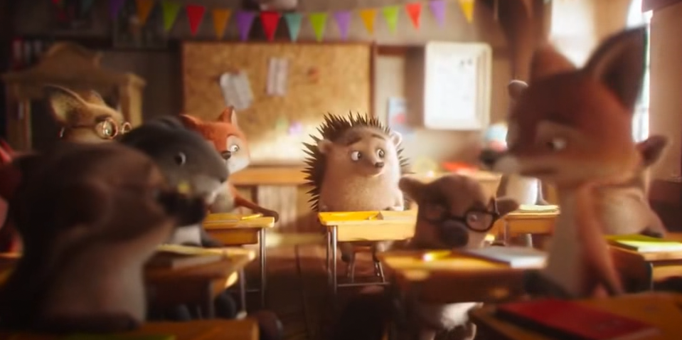 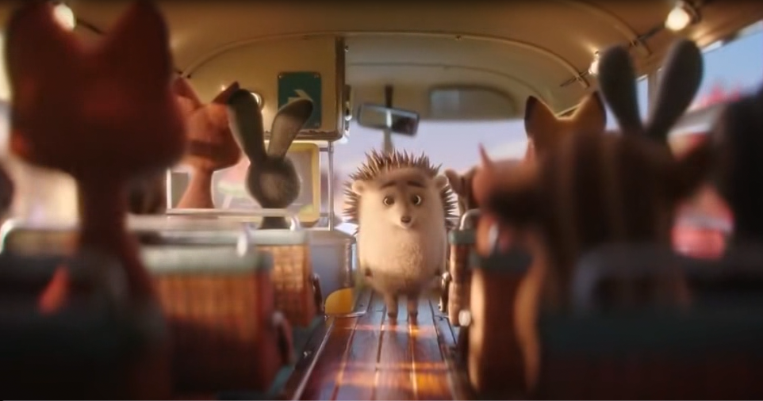

 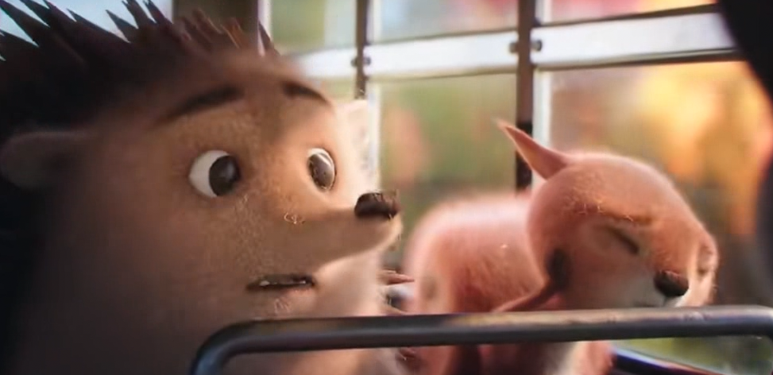

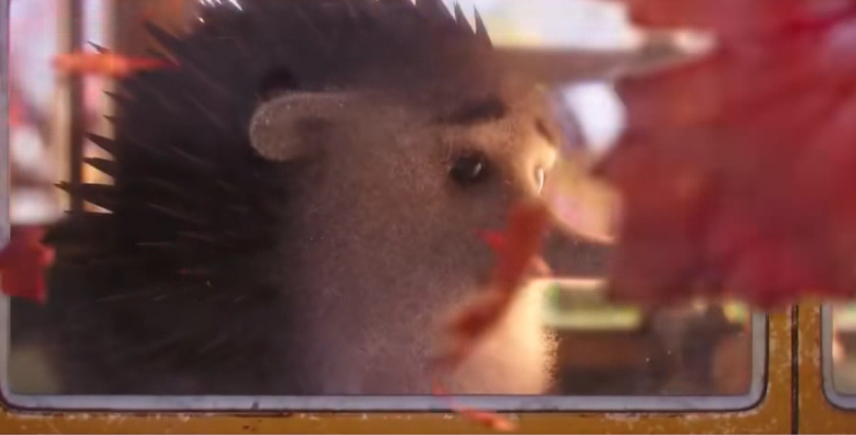 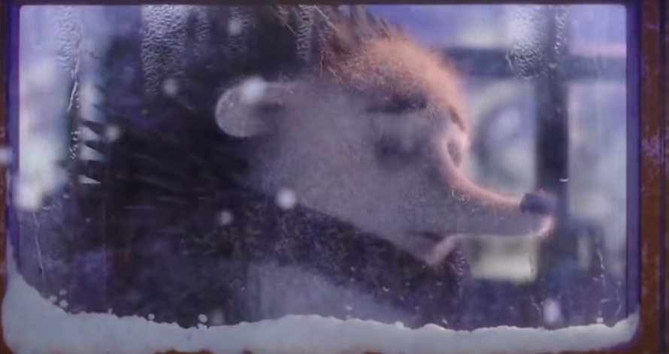

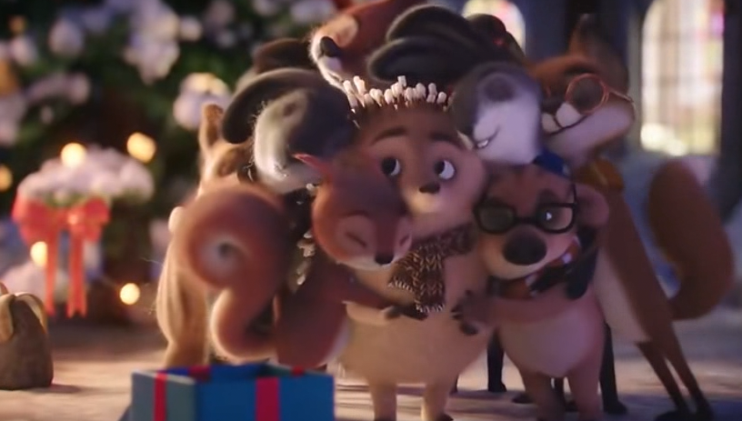

2.幼儿三人一组共同讲述。

3.幼儿尝试独立完整讲述故事，教师适当提示和指导。

**（四）续编故事**

师：你觉得这是一只什么样的小松鼠？

幼：善良、友好、可爱的……

师：你们想送给小刺猬什么礼物？

幼：苹果、棉花糖

师：小刺猬收到最好的礼物是什么？

幼：动物朋友们的拥抱

请你为这个好听的故事取个名字？

关于小刺猬和动物朋友们的故事还在继续，你们可以继续和好朋友说一说。

****专题讲座****

# 聚焦叙事性讲述，把握教育指导策略 成都市双流区公兴幼儿园 郭佳丽

《3-6岁儿童学习与发展指南》语言领域"愿意讲话并能清楚地表达"这一目标提出了幼儿讲述学习与发展的愿景。讲述有叙事性和说明性两种,而叙事性讲述更为常见。叙事性讲述是一种脱离语境的讲述,在思考后对事件进行有组织的表达,它是一种在相对正式的语境中进行的独白语言。叙事，不仅是幼儿了解和表达世界的基本方式，也是幼儿综合语言能力水平的反映，同时儿童的叙事能力与日后的读写能力有密切关系。周兢教授对叙事性讲述的理解是:用口头语言把人物的经历、行为或事情发生、发展、变化讲述出来,要说清楚人物、时间、地点、事件和事件发生的原因，又要说明白事情发生、发展的先后顺序。

布鲁纳认为“儿童很早就进入了叙事的世界”，儿童从牙牙学语开始，就有着叙事的冲动和叙事需要，并且拥有某种叙事的能量和叙事感受力。“一旦他略知其然，他便会教他的玩具熊，把自己的世界观强加于沙地上的任其摆布者。他会一边玩耍，一边自言自语地叙述自己在做什么。他也会讲述长大以后将干什么。他会注意观察别人的动作，一旦发现不懂，就会询问照管他的人。” 心理学家莫顿的这段描述揭示了儿童与叙事的天然关系。那教师如何在活动中帮助幼儿学习与获得叙事性讲述核心经验,促进幼儿的叙事能力的提升值得我们进一步探究？

**一、了解叙事性讲述的核心内涵**

叙事性讲述的三个方面表现：运用词句、组织讲述、感知语境

1. 运用丰富多样的词句讲述，包括词汇、句型。幼儿在进行讲述时要围绕主题选择恰当的词汇和句型多样的语言进行讲述，并学会使用较丰富的词语。
2. 有条理地组织叙事性讲述内容。随着幼儿年龄的增长和能力的提升，能够越来越有条理地组织讲述内容，教师要在幼儿讲述的过程中，引导幼儿有条理地讲述故事内容的发生，能够清晰呈现叙事的结构和顺序，尝试有重点地讲述，同时也能让听者了解故事的完整内容。

（三）感知独白语言的语境，叙事性讲述属于独白语言，需要讲述者有构思并在集体面前清楚地表达。这就要求幼儿能够感知在集体面前进行讲述与日常谈话的不同，能够清楚有效地传递信息，并借助表情、动作、语气等形象的讲述，在讲述时能表达自己的观点以增强叙事的情感色彩。

**二、教师当前组织叙事性讲述活动的现状**

（一）缺乏对叙事性讲述活动的理论认识，不能清晰把握不同年龄段幼儿叙事性讲述活动的发展目标。

（二）缺乏对讲述对象的分析，没有掌握不同年龄段幼儿讲述的重点和兴趣点，不同年龄段幼儿在叙事性讲述的核心经验发展水平不同，如果重点讲述的内容不符合幼儿发展水平和学习特点，那么就不能促进幼儿叙事能力的提升。

（三）活动设计缺乏层次性，活动过程中讲述内容重复较多，表现出来的情况是讲的孩子情绪高涨而倾听的孩子则东张西望不感兴趣，或是讲述时，只抓住某个故事情节语言简单，往往只用几句话就把故事讲完了。这都是因为讲述的句式、词语和内容缺乏新意，不能诱发幼儿的讲述。

（四）缺乏鹰架支持，活动中没有思考如何搭建支架帮助幼儿完成连贯、有条理地讲述，幼儿在讲述过程中出现零散的事件信息和无序的讲述需要教师及时为幼儿搭建支架，支持幼儿的讲述。

**三、叙事性讲述活动的指导策略**

（一）把握各年龄段幼儿叙事性讲述的学习与发展目标

教师必须在了解各年龄段幼儿叙事性讲述已有水平的基础上，根据幼儿的不同年龄特征与发展需求，明确幼儿叙事性讲述核心经验的学习与发展目标，循序渐进地促进幼儿叙事能力的发展。

（二）选择适宜的凭借物

对于不同的凭借物，幼儿关注的兴趣和提取的信息不同，儿童对图画的感知更多可能在事件发生的过程与轮廓上，对情境的感知可能更多集中在人物的表情、动作细节及对话上，教师提供的凭借物应让幼儿感知其特点，理解它的内容和表达的内容，这样幼儿在讲述的过程中，能够充分借助凭借物，提高讲述的质量，达成讲述的效果。

（三）创设叙事性讲述的语言运用情境

幼儿的语言能力是在不断运用的过程中发展起来的。因此，教师应抓住幼儿园一日生活中的各种教育契机，为幼儿创设叙事性讲述的语言运用情境，让幼儿在宽松、真实的语言运用情境中积累叙事性讲述经验。如：1在日常交流与游戏中引导幼儿进行叙事性讲述：与幼儿聊聊正在做的事情或正在玩的游戏，聊聊周末发生的有趣的事情，询问幼儿某件事情发生的经过等。2.在图画书阅读中引导幼儿开展叙事性讲述。研究表明，图画书阅读对幼儿叙事性讲述能力的发展有积极的影响。在阅读过程中，教师可以鼓励和引导幼儿独自叙述图画书中的故事内容，如说出故事中的人物及其关系，描述人物的动作、表情和对话，猜测人物的心理感受，叙述故事情节，表达对故事中人物或事件的观点，续编或创编故事等。

3.开展叙事性讲述专题活动，可以选择幼儿感兴趣的、与幼儿生活经验相关的话题，利用幼儿园一日活动中的过渡环节，如晨间、就餐前后、午睡后、离园前等，开展叙事性讲述专题活动。例如，“每日趣闻” “故事大王比赛”“心情播报”等，每天安排不同的幼儿轮流进行讲述，为每位幼儿提供在集体面前进行叙事讲述的机会。4.开展叙事性讲述集体教学活动，叙事性讲述集体教学活动是有目的、有计划地培养幼儿叙事能力的幼儿园活动。幼儿园常见的叙事性讲述集体教学活动主要包括看图讲述和情景讲述。教师可以选择幼儿感兴趣的图片、无声动画等作为叙事性讲述的语言情境，在分析幼儿已有叙事性讲述水平的基础上，设定适宜的发展目标，帮助幼儿获得更高水平的叙事性讲述经验。

（四）提供有效的支架

1.通过提问引导幼儿进行语言构思与表达

研究发现，提问是促进幼儿叙事性讲述能力发展的关键策略。研究表明，母亲如果能在亲子共读时多提具体的问题，儿童复述故事的能力就更高。因此，幼儿进行叙事性讲述时，教师应精心设计提问，以促进幼儿的语言构思与表达。

2.通过提供材料促进幼儿叙事性讲述水平的发展

教师为幼儿提供图片、手偶等材料，不仅可以增强讲述过程的趣味性，还可以帮助幼儿学习与巩固新的叙事性讲述经验。

（五）层层铺垫，让幼儿有备而讲

把握叙事性讲述活动的四个基本环节：感知理解讲述的对象，.运用已有讲述经验讲述，引入新的讲述核心经验，巩固和迁移新的讲述经验

# 有话可说，有情可抒 成都市双流区实验幼儿园 胡慧婷

**——开展叙事性讲述活动的体会**

幼儿园讲述活动是一种有目的有计划的培养幼儿语言表述能力的语言教育活动，也是幼儿教育中颇具特色的一种组织活动形式，在幼儿语言教育中占据着重要的地位。讲述活动的目标是通过围绕一个凭借物（如图片、实物、情景表演等），为幼儿创设不同于日常交谈的语用情境，组织幼儿积极进行命题性质的语言表述，以帮助幼儿逐步积累独立构思和完整连贯表述的语言经验。

一、讲述活动和谈话活动的关系

当我在看书籍、文献，整理教案的时候，一直困惑于讲述活动与谈话活动两者之间的关系。讲述活动和谈话活动都是提高幼儿语言表达、表述能力的有效教学形式，它们有很多的共同点，都应贴近幼儿的生活；都要运用提问的方式引导幼儿；都需要教师营造自由平等的活动气氛等。但它们毕竟是不同的教学形式，所以也有着各自的特点，不能出现混为一谈的现象，对这一现象归纳出来主要表现在以下三个几方面：

在制定活动目标上出现混淆。例如，在看图讲述活动《礼物船》中，设计了下列目标：发展想象力，学会有序观察图片，提高专心倾听同伴讲述的能力。这一目标设计就混淆了谈话活动和讲述活动，既没有显示出谈话活动重视培养幼儿倾听他人说话、习得与人交流的方式和规则的目标，也没有显示出讲述活动对提高幼儿完整、连贯讲述能力的侧重。

在确定活动方式时出现混淆，借谈话活动之名行讲述活动之实，或者相反。例如，谈话活动《梦》，教师请部分幼儿在全体幼儿面前大声讲述自己的梦，整个活动都是幼儿讲述，教师巡回指导，鼓励幼儿将话说完整，要求幼儿表述连贯具体等，却看不到谈话活动应有的交流互动等特点。

在语言表达要求上出现混淆。讲述活动和谈话活动最明显的区别在于对幼儿语言运用能力的要求不同。讲述活动要求幼儿语音准确，用词恰当，语法严谨，表达规范。而谈话活动中的幼儿更加随意、自由，语言表达不求规范、严谨。如在看图讲述活动《住所的变化》中，忽略讲述活动的要求，让幼儿以接龙的形式描述图片中呈现的住所变化。

讲述活动和谈话活动两者在幼儿园语言教育活动中具有同等重要的地位，不应该厚此薄彼，两者之间是有区别的。教师应该从活动目标、活动内容、语言规范要求、适用范围等方面认真辨析, 把握好谈话活动和讲述活动的基本特点和活动设计思路，从而科学运用，促进幼儿语言表达能力的发展。

1. 讲述活动的类型及特点

在语言教育活动实践中，教师因为没有把握好讲述活动的类型特点，时常出现不能根据不同讲述活动的目标要求和讲述凭借物特点进行合理的引导，也时常出现任意修改凭借物的主要特征，导致幼儿讲述思路混乱，不能进行完整、独立讲述的现象，幼儿难以掌握讲述的方法和形成新的讲述能力。

（一）讲述活动按照编码的特点可划分为以下几种类型：

叙事性讲述。即用口头语言把人物的经历、行为或事情的发生、发展和变化讲述出来。

描述性讲述。即用生动形象的语言，把人物的状态、动作或物体以及景物的性质、特征、功用等具体地讲述出来。

说明性讲述。即用简单明了的语言，把事物的形状、特征、功用等解说清楚。

议论性讲述。即通过摆观点、摆事实来说明自己赞成什么或者反对什么。

（二）按照凭借物的特点又可分为下列几种类型：

看图讲述。启发幼儿在观察图片、理解图意的基础上用恰当的词句表达图意的一种教学活动。

实物讲述。这种讲述形式使用具体的物体来帮助幼儿讲述，有真实可感的特点。

情境讲述。在某情境表演后（如童话剧、木偶、玩具表演），在教师的帮助下幼儿将表演中的情节、对话和内容连贯地表达出来的讲述活动。

1. 叙事性讲述活动的组织策略

讲述活动的类型虽然多种多样，但根据讲述活动的特点和幼儿语言发展的需要，设计和组织指导时必然存在着一个相对固定的结构，遵循着特定的规律。那么幼儿园教师如何更好地组织好幼儿讲述活动，促进幼儿语言表达能力的发展呢？我认为要从以下几个方面进行：

（一）感知并理解讲述对象

开展讲述活动时，首先要帮助幼儿感知理解讲述对象，主要是通过观察的途径进行的。在各种讲述活动进行之前，先让幼儿仔细观察图片、实物、情境表演来感知理解讲述对象。例如中班讲述活动《猴妈妈生病了》，首先利用情景表演，老师扮演妈妈生病了躺在床上，请小朋友说说该怎么办呢？然后再让幼儿仔细观察图片，猴妈妈生病了，想吃什么？小猴子想为妈妈做什么事情？遇到了什么困难？后来它是怎么做的？幼儿运用自己已有的经验和知识进行讨论并积极讲述，从而让幼儿感知理解讲述的对象。但在视觉之外，同样可以利用其他感觉通道去获得知识，如听觉、触觉、味觉、嗅觉等。教师在这一步骤中应重点指导幼儿观察、感知理解讲述对象，依据讲述类型的特点说明讲述对象，以便为幼儿的讲述活动奠定认识的基础。

（二）运用已有经验自由讲述

在幼儿对讲述对象有一定的理解的基础上，教师应该调动幼儿的积极性，让每个幼儿都有讲述的机会，让他们运用自己已有的经验和知识进行讲述。这是幼儿自由发挥的阶段，在这个阶段中，教师指导的时候应注意：一是在幼儿自由讲述前交代清楚讲述的要求，特别提醒幼儿围绕讲述对象进行讨论；二是在幼儿自由讲述的过程中，要注意倾听幼儿的讲述内容，及时发现幼儿讲述过程中的“闪光点”以及存在的问题；三是活动中不要过多地指点幼儿讲述，不要急于告诉幼儿什么，而是要认真倾听，或是以插问、提问等方式引发幼儿讲述，以免干扰幼儿的正常讲述打乱幼儿的思维，降低幼儿讲述的积极性。例如中班讲述活动《长长的》，在幼儿已有经验的基础上，让幼儿找一找小朋友身上有哪些也是长长的？要求幼儿认真观察后讲述完整的句子，幼儿讲述过程中，给以肯定和引导，鼓励幼儿积极大胆发言。

（三）引进并学习新的讲述经验

新的讲述经验是每次讲述活动学习的重点。通过前两个步骤的铺垫，教师可以根据本次活动的目标要求，帮助幼儿学习新的经验。新的讲述经验主要针对讲述的思路、讲述的方式和讲述的全面性而言。

1.讲述的思路

教师在示范新的讲述经验时，重要的一点就是帮助幼儿理清讲述的思路，使整个讲述有较强的顺序性和条理性。

2.讲述的基本方法

讲述的方法包括观察要感知理解的对象，哪些部分是重点内容，要多讲；哪些部分是次要内容，可以少讲；其次，要让幼儿学会按一定顺序进行讲述，这种顺序包括从上到下、从左到右、从大到小、从近到远、从表面到本质的描述。所有这些讲述方法都有助于幼儿清楚、有条理地进行讲述，不断提高幼儿的口语表达能力。例如大班讲述活动《小猫生病了》，其中理解信的基本内容是本次活动的重点，让幼儿观察小猫信中画的三张画分别是什么意思？鼓励幼儿相互讨论，将看懂的画用语言表达出来。另外该活动设计采用了写信—读信—回信的顺序来让幼儿观察并讲述图片的内容，既帮助幼儿理清讲述思路，又很好地激发幼儿主动学习的兴趣。

3.讲述的全面性

在讲述中，教师要帮助幼儿认识到讲述的基本要素：比如，包括人物的动作、对话和内心感受、地点、事件、结果，让幼儿准确地表达出来，力求讲述的全面性，当然这只是讲述方向全面性的一致，并非要求幼儿讲述的内容是整齐划一的。如大班讲述活动《猴子学样》，通过无声动画和图片，让幼儿观察并想象：老爷爷和猴子们在什么时间？什么地方？发生了一件什么事?老爷爷会怎么说？怎么做？心情会怎么样？最后老爷爷是怎样解决问题的? 让幼儿准确地表达并讲述故事全面。另外教师可以用提问的方式引导幼儿一起讨论新的讲述内容，也可以依据某一个幼儿的讲述内容入手，与幼儿一起分析其讲述的内容是否全面、完整。在讨论达成一致意见的同时，幼儿也就学习了新的讲述经验。如大班讲述活动《小猫生病了》，最后的一个环节移情讲述，教师引导提问：小猫生病后得到了这么多朋友的关心和爱护，如果我们身边的朋友生病了，我们应该怎么做呢？教师的有效提问引导幼儿一起讨论新的讲述内容，问题设计准确到位，既能抓住幼儿的兴趣点，又能激发幼儿再一次的大胆表达，促进了幼儿语言能力的发展。

总之，幼儿园阶段是培养幼儿语言能力发展的重要时期，而讲述活动是幼儿园课堂上培养幼儿语言表达能力的重要活动形式，我们一定要运用组织好这一活动形式，为幼儿创设各种讲述活动情景，在反复练习和训练中，培养幼儿的语言能力，让幼儿有话可说，有情可抒。

# 燃趣味 悦讲述 双流区胜利幼儿园 郭净

**——在一日活动中发展幼儿说明性讲述能力**

亲爱的师父、姐妹们：

今天我分享的讲座题目是《燃趣味 悦讲述——在一日活动中发展幼儿说明性讲述能力》。

我们都知道，讲述活动包含了叙事性讲述、说明性讲述两种类型，其中说明性讲述活动开展起来难度最大，因为它要求幼儿必须具有较清晰的逻辑思维能力，将客观描述事物，运用的词汇和语句尽可能的简洁明了、规范准确，稍不留神，说明性讲述活动就变得枯燥乏味，幼儿可能会变得不喜欢讲述、不愿意讲述，致使幼儿的讲述能力得不到提高。如何让幼儿喜欢说明性讲述活动，从哪些途径提升幼儿说明性讲述能力呢？需要我们花费更多的精力和心思进行探究。

要发展幼儿的说明性讲述能力，先让我们一起来回顾下说明性讲述活动的相关知识点：

首先，什么是说明性讲述？即用简洁明了、规范准确的独白语言，说明与解释事物的形状、特征、功用或操作过程。它的核心经验包括以下几点：

（一）以独白语言的形式进行说明性讲述

幼儿更多的是对讲述对象知觉信息的加工，即初步形成对事物外在的、整体的认知。

（二）使用规范准确、简洁明了的说明性词句

幼儿开始用一定的逻辑组织知觉信息，并按照一定的逻辑顺序讲述。

（三）理解说明性讲述的内容组织形式

幼儿已经逐渐建立起自己的逻辑模型，能根据事物的具体情况，有重点、有主次地讲述。

幼儿在讲述活动中出现的词汇、语言具体处在什么阶段、哪种水平，华东师范大学教育学部的牛苗苗、李传江、张义宾、周兢老师，从说明性讲述结构和语言入手，对4-6岁儿童说明性讲述发展情况进行了研究。研究中，他们将说明性讲述结构分为二级编码，按Westby（2010）和Pappas（2006）的划分标准，一级编码是主题框架（Theme Framework，TF）、语篇结构框架（Discourse Struc⁃ ture Framework，DF）、内容结构框架（Content Structure Framework，CF）。其中，内容结构框架 二级编码参考王飞霞（2013）的划分标准。一级和二级编码及例举如图所示。通过此划分标准，我们大致知道幼儿在说明性讲述活动中的语言水平处在哪个阶段，。

那么，教师在说明性讲述中如何进行引导呢？可以从以下几个方面入手：

1.创设良好的讲述氛围，言之有趣（加入游戏情景，让幼儿进入“角色扮演”中，如幼儿在建构区扮演“总工程师”进行讲述，能极大调动幼儿讲述的兴趣。）

2.教师示范引导（比例幼儿初次接触说明性讲述活动时，教师可以先示范讲述方法——从外形特征讲到到内部构造、生长过程，鼓励大班幼儿用思维导图的形式记录下来自己要讲述的内容，这样能锻炼幼儿的逻辑思维能力，让讲述更有条理性。）

3.幼儿有一定的认知准备做铺垫（教师选择讲述的内容时需要事先了解幼儿的讲述水平，选择适当的途径为幼儿做讲述前的认知准备，丰富幼儿的讲述经验。）

4.同伴间的模仿学习（可以先请讲述能力较好的幼儿上台讲述，其他幼儿倾听和学习别人是如何讲述的；同伴间相互讲述，学习同伴是如何讲述的。）

5.家长有意识地引导孩子大胆表达，进行练习，促进说明性讲述核心经验的提升（提高幼儿讲述能力，除了老师，家长也是很重要的一个部分。家长可以有意识地引导孩子在家对家里熟悉的事物进行简单的讲述，提升幼儿的讲述能力）。

6.注重凭借物的选择与使用。

（1）提供贴近幼儿生活经验的实物（例如操作单，说明书，幼儿能根据操作单上的步骤用自己的语言进行讲述），让讲述更加具象；

（2）教师准备好的图片和实物；

（3）幼儿自己选择的图片或实物；

（4）幼儿动手操作的方式安排凭借物呈现的顺序（排图、拼图、设计图、、思维导图、记录的符号等）。

7.通过阅读科学知识类图画书渗透

例如《大豆！变身！》

教师为了让幼儿了解大豆，通过各种方式调动发展幼儿的说明性讲述能力。比如，第一阶段通过两次集体教学活动即引导幼儿阅读并讲述大豆生长变化的过程（发芽、开花、长出豆荚、成熟、采摘）和重点阅读大豆变身为豆制品的过程（词汇“曲霉、卤水、发酵”），教师引导幼儿用预测、对比和验证的方式自主阅读，学会按箭头提示顺序阅读，初步学会用规范、简洁的语言有序 地讲述大豆变身的过程，提高了按一定顺序讲述的能力。

第二阶段教师根据幼儿的选择，自制了豆花、豆浆、豆瓣酱的制作流程图以及图画书中豆饼、味噌、豆面粉等豆制品图片，引导幼儿制作。在这过程中幼儿学会了自己看流程图制作大豆制品，迁移了有序阅读的经验，较熟练地按步骤制作各种豆制品。

第三阶段幼儿在小菜园里种植大豆，全程参与了大豆种植、养护、收成的过程，边种植、边观察 记录，陪着大豆度过了发芽期、早期生长期、出枝 期、开花期、结荚期，收获了大豆。这类活动种植提高了幼儿科学探究的能力，培养了幼儿养护植物的责任心和劳作的习惯。

8.在科学探究活动中引入说明性讲述

大班《怎样滚得更快》：通过白玉萝卜和圆白萝卜的“滚”比赛，幼儿从实践中得知，不同的事物有不同的特点，需要进行实际操作才能得知。结论：轮胎纵着滚更快，铁桶横着滚更快。

9.在一日活动中有意培养幼儿的说明性讲述。

（1）集体教学活动（大班《好吃的苹果》）

（2）区角游戏活动（建构区搭建）

（3）餐点活动

幼儿的餐点大多是幼儿在日常生活中常见的食品，幼儿对这些食品的形状、特征、功用以及生长过程或制作过程较为熟悉，因此，这些可以成为幼儿说明性讲述活动的好题材。

大班的付老师便抓住了这个机会——请“食谱解说员”介绍每天的餐点，付老师安排第二天要进行食谱解说的幼儿名单，家长通过微信公众号得知第二天吃的餐点，并带着孩子一起了解食谱，准备好图片或者视频，孩子带去幼儿园，在班上向其他孩子介绍当天的餐点，包括了它的名称、营养价值以及应该吃多少适宜，让大家拥有一个健康的身体。

通过“餐点播报员”这个活动，提升了幼儿的自豪感，培养了孩子大胆、自信的能力以及语言表达能力的连贯性，提升了词汇，并且孩子们也很喜欢参与，家长也非常支持和配合。

最后，教师在开展说明性讲述活动时，教师要保证活动中的游戏氛围，让幼儿在自主自由的环境中充分发挥。因此，幼儿讲述的过程中，教师不需要过多介入，重要的是聆听、及时记录语言组织与表达顺序，从而便于后续进行指导与辅助。